华南师范大学2019级成人高等学历教育新生缴费通知

2019级的同学们：
为方便同学们缴交学费，提高资金安全，促进财务工作完善，学费收缴实行网络交易方式缴纳，现将需要注意的事项说明如下：
一、平台在线缴费开通时间：
2018年12月22日至2019年2月22日
1、在每天的03:30—22:00时间段内进行交费（平台显示的“可支付结束时间”是为系统管理员操作其它项目设定的，与同学们的交费时间无关。同学们实际交费结束时间以通知时间为准）。
2、在交费过程中请务必核对好学生本人信息，以免操作出错。
3、请同学们详细阅读《华南师范大学收费服务平台操作使用指引》，有不明白的地方提前与学院财务联系（电话020-85210892）。
二、学费票据到各专业所属教学学院领取。请注意：《教育收费收据》是学生已交纳费用的有效凭证，学生应当妥善保存，遗失不补、不提供查询和开具缴费证明。学生若需办理各项减、退费用时须凭《教育收费收据》办理，否则不予受理。

华南师范大学继续教育学院
二O一八年十二月十五日
华南师范大学收费服务平台操作使用指引
简介：本说明旨在帮助学生通过网络交易方式缴纳个人费用，该方式需要具备上网条件，请用户选择安全的操作环境，按以下步骤自主操作，注意密码及个人信息安全，未尽事项或操作中遇到特殊情况请及时与相关部门联系。
在每天的03:30—22:00时间段内进行交费，平台显示的“可支付结束时间”是为系统管理员操作其它项目设定的，与同学们的交费时间无关。同学们实际交费结束时间以通知时间为准。
（本指引所用图例均为测试操作过程截图，仅供参考）

- 登录：输入网址http://pay.scnu.edu.cn/pay.html，跳转至以下页面。
按步骤操作：1. 输入身份证号；2. 输入用户姓名；3. 点击“查询”。
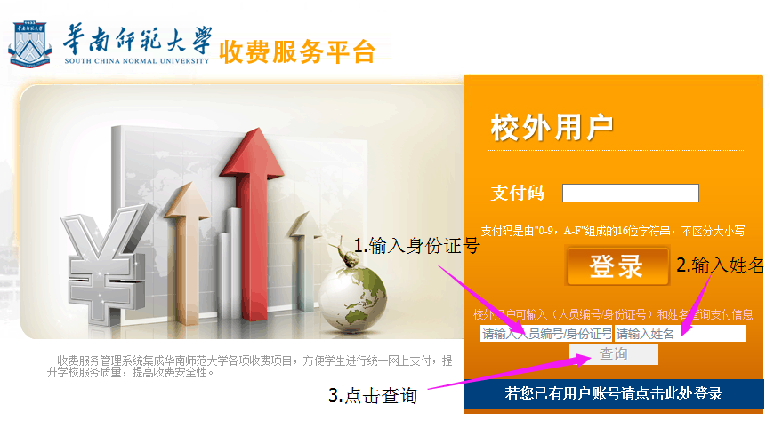
二、弹出“支付信息查询结果”页面，点击“支付码”
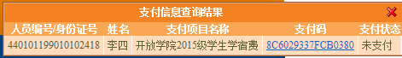

三、选择支付方式：跳转至“个人付款信息”页面后，选择“银联在线支付”或“微信支付”任一种方式，点击“全额支付”。
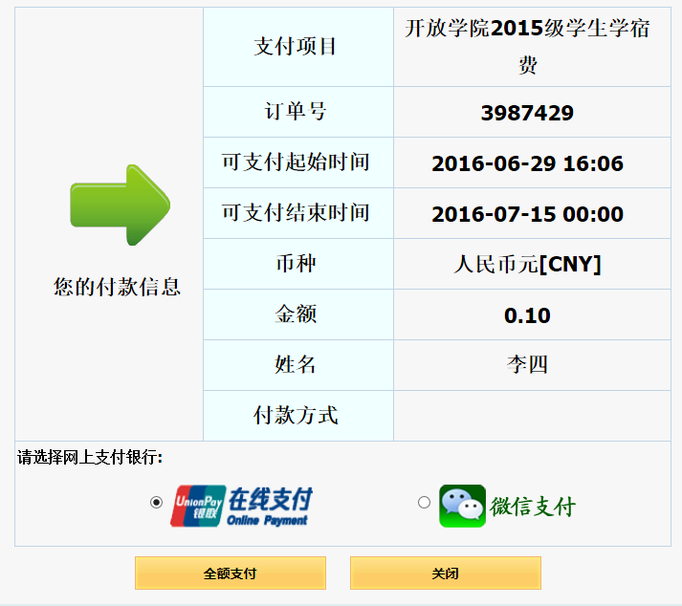
【银联在线支付】
- 方式一“银联卡支付“：需在银行办理网上支付业务及绑定手机号。
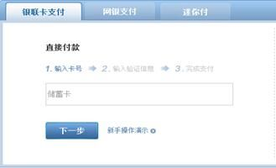
2、方式二“网银支付“：需配合个人网银使用。
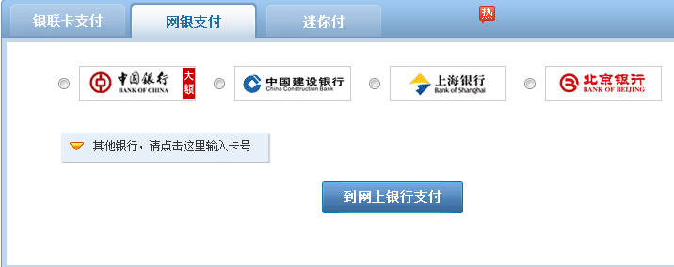
3、方式三“迷你付“：需要迷你付终端配合使用。
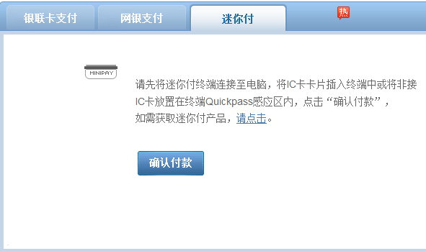
【微信支付】
选择后，系统会跳转到一个微信支付二维码的页面，学生使用手机微信即可扫码支付
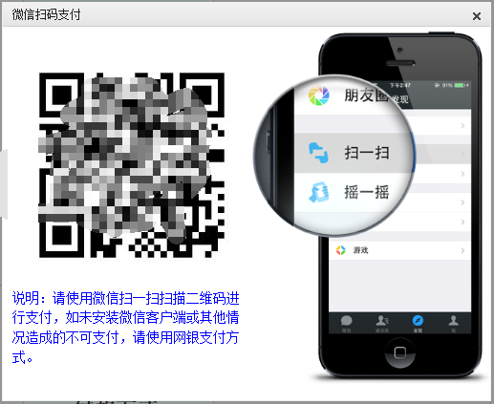

四、付款成功：全额付款后，将出现成功页面，表示付款成功，缴费结束，退出付款界面。
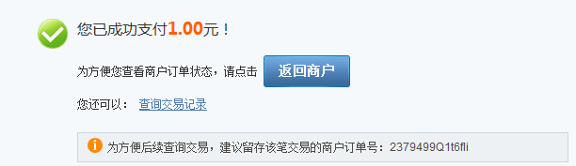

五、查询：重新进入交费主页面后，可查询付款情况。
